Betekenissen van ei tot kuiken kern 6

Ei leggen
Als een kip een ei legt, dan komt er een ei uit de kip.

Broeden
Vogels die broeden, die zitten op hun eieren. Zo houden ze hun eieren warm tot de kleine vogeltjes eruit komen. Bij de kippen dus de kuikens.

Gebarsten
Als het ei is gebarsten, dan komt er scheuren in en wil het kuikentje eruit.

Kuiken
Een kuiken is een jonge kip of jonge eind en die komen uit het ei.

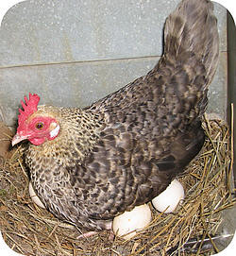
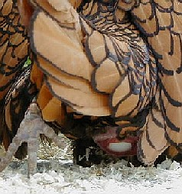
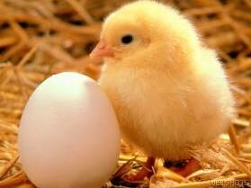
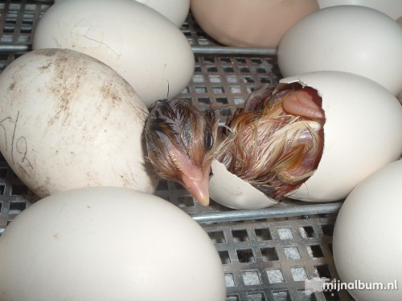
van ei tot kuiken
het kuiken
ei leggen
broeden
gebarsten

